СВОДКА ПРЕДЛОЖЕНИЙ №3/16,
поступивших в рамках общественного обсуждения заключения
государственной историко-культурной экспертизы

«Акт государственной историко-культурной экспертизы проектной документации на проведение работ по сохранению объекта культурного наследия местного (муниципального) значения «Дом К. Григорьева, первая половина XIX века. 1859 г., архитектор П.Т. Жуковский», расположенного по адресу: Республика Татарстан, г. Казань, ул. Баумана, 58, подготовленный аттестованными экспертами по проведению историко-культурной экспертизы, опубликованный в сети «интернет» от 08.09.2016 года.

№п/п | Предложения, поступившие в рамках общественного | Позиция Управления архитектуры и градостроительства Исполнительного комитета г.Казани
1. | Предложения отсутствуют | -

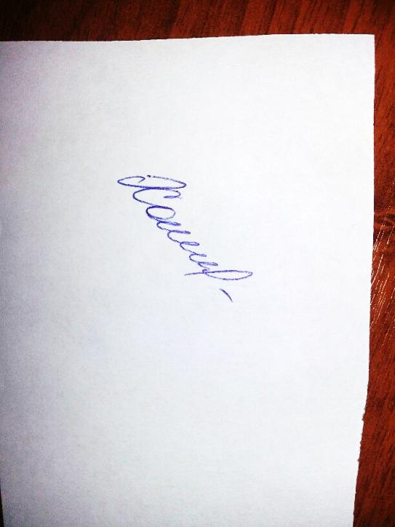
Начальник отдела охраны
памятников архитектуры
и культурного наследия
г.Казани Н.Н.Хафизова

04.10.2016
дата

